图书馆新书导读第107期——四六级专题

①题名：英语语法就这么简单  作者：曾韦婕著  出版社：江苏凤凰科学技术出版社  出版年：2015  索书号：H314/231  馆藏地：第四借阅室  导读：本书分为基础入门篇、提升实践篇两部分, 主要包括: 动词基础篇 ; 疑问句基础篇 ; 名词基础篇 ; 代词基础篇 ; 形容词基础篇 ; 分句基础篇 ; 动词提升篇 —— 过去分词 (p.p.) ; 动词提升篇 —— to V还是V-ing等。 | 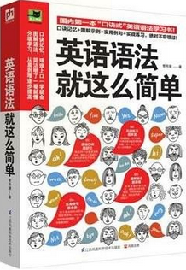

②题名：六级阅读与写作词汇强化训练手册  作者：大学生英语学习研究团队编著  出版社：中国水利水电出版社  出版年：2015  索书号：H319.37/53  馆藏地：第四借阅室  导读：本书专门为参加英语六级考试的考生编写。全书分为两章。第一章“阅读词汇”, 汇集了阅读理解中出现频率较高的词汇, 配有例句和词组搭配解析；第二章“写作词汇”归纳了写作中常用的词汇和词组, 并举例阐释其用法。 | 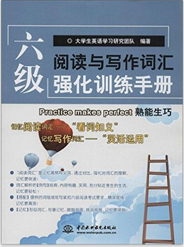
javascript:;③题名：四级词汇连锁记忆法  作者：博语工作室编著  出版社：中国水利水电出版社  出版年：2015  索书号：H319.34/38  馆藏地：第四借阅室  导读：本书依据同源英语词根之间的元音音转和辅音音转关系, 把英语词根分成一个个词根串, 以词根串记单词, 提高了单词记忆的效率。 | 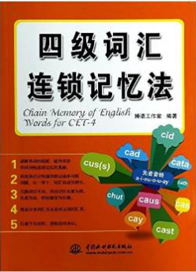

④题名：英语写作,应用文写作.第2版  作者：傅似逸编著  出版社：北京大学出版社  出版年：2015  索书号：H315/476  馆藏地：第四借阅室  导读：本书是《高校英语应用文写作教程》的第三版，前两版被全国多所院校使用，反响很好。本次重版与其他两本写作教材合成一套，更凸显系统性、专业性。本书包括私人求职文书、文秘写作、外贸实务文书，由介绍该类文书用途，提出思考问题，范例，分析与点评和写作练习几部分组成。 | 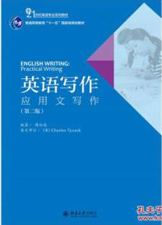

⑤题名：四级翻译速成的秘密:3个月译出好成绩  作者：张军等主编  出版社：中国纺织出版社  出版年：2015  索书号：H315.9/212  馆藏地：第四借阅室  导读：本书全面贴合新大学英语四级考试（CET-4），本书针对英语四级翻译部分，配有历年真题，真题解析以及模拟习题，以基础、提高和冲刺三阶段为根基，重点突破，短时间内迅速提高英语四级考试翻译部分应试能力。 | 



